Министерство образования Республики Башкортостан

Государственное бюджетное профессиональное образовательное учреждение

Уфимский колледж статистики, информатики и

вычислительной техники

|  |  |
| --- | --- |
|  | УТВЕРЖДАЮ  Заместитель директора  по учебной работе  _________ З.З. Курмашева  «___» _____________ 2018 г. |

РАЗРАБОТКА автоматизированной ИНФОРМАЦИОННОЙ системы для ресторана доставки еды

Пояснительная записка к дипломному проекту

|  |  |
| --- | --- |
| Рецензент  _____________ С.О. Никитина  «___» _______________ 2018 г. | Руководитель  ________________ О.В. Фатхулова  «___» ____________________ 2018 г. |
|  | Выпускник гр. 4П-1  __________________ А.Р. Карамов  «___» ____________________ 2018 г. |

2018

Аннотация

СОДЕРЖАНИЕ

|  |  |
| --- | --- |
|  | лист |
| Введение | 4 |
| 1 Постановка задачи | 6 |
| 1.1 Описание предметной области | 6 |
| 1.2 Функциональная модель предметной области | 8 |
| 1.3 Описание входной информации | 9 |
| 1.4 Описание выходной информации | 9 |
| 1.5 Общие требования к программному продукту | 10 |
| 1.6 Описание структуры базы данных | 11 |
| 1.7 Контрольный пример | 13 |
| 2 Экспериментальный раздел | 15 |
| 2.1 Описание программ | 15 |
| 2.2 Протокол тестирования программных продуктов | 18 |
| 2.2.1 Протокол тестирования приложения для персонального компьютера | 18 |
| 2.2.2 Протокол тестирования мобильного приложения | 19 |
| 2.3 Руководство пользователя | 20 |
| 2.3.1 Руководство пользователя для ПК | 20 |
| 2.3.2 Руководство пользователя для мобильного приложения | 25 |
| 3 Экономический раздел | 32 |
| 3.1 Расчёт затрат на создание программного продукта | 32 |
| 3.2 Расчет цены предложения и минимального количества копий |  |
| тиражирования | 35 |
| Заключение | 36 |
| Приложение А. Код программы для персонального компьютера | 37 |
| Приложение Б. Код мобильного приложения | 41 |
| Список использованных источников | 45 |

# ВВЕДЕНИЕ

С появлением ЭВМ и использованием их для обработки информации появилась возможность автоматизировать решение многих информационно-справочных и расчетных задач. Развитие общества предполагает широкое применение принципов управления и обработки информации во всех сферах человеческой деятельности. При этом немаловажную роль играет процесс внедрения в разные области производства и сферу массового обслуживания автоматизированных систем управления и обработки информации, которые позволяют снизить затраты времени и трудовых ресурсов, избавить человека от выполнения различного рода рутинных операций и расчетов, повысить качество результатов труда, уменьшить вероятность ошибок, просчетов и аварийных ситуаций на производстве.

Цель: разработка приложения для ресторана c целью упрощения процесса заказа еды.

Для реализации цели будут выполнены следующие задачи:

* изучение организационной структуры предприятия;
* ознакомление с основной деятельностью предприятия;
* проектирование базы данных;
* разработка приложения для персонального компьютера;
* разработка мобильного приложения.

Пояснительная записка состоит из трех разделов:

* постановка задачи;
* экспериментальный раздел;
* экономический раздел.

В первом разделе дипломного проекта рассмотрены основные этапы проектирования приложения: описание предметной области, проектирование функциональной модели предметной области с её декомпозицией, описание входной и выходной информации, составлены формы выходных документов, проектирование базы данных и описание ее структуры, сформулированы требования к проектируемой информационной системе.

Экспериментальный раздел содержит: описание разработанных программных продуктов, руководство пользователя, а так же тестирование программного продукта.

В экономическом разделе будет проведен расчет затрат на создание программных продуктов, а также расчет цены предложения и минимального кол-ва копий тиражирования.

# 1 Постановка задачи

# 1.1 Описание предметной области

Требуется разработать приложение для ресторана доставки еды.

Ресторан предлагает ассортимент блюд по различным категориям. Покупатель, зайдя в приложение ресторана, формирует меню, после чего заполняет форму заказа. Заказ автоматически регистрируется на сервере ресторана, данные заказа должны поступить в базу данных ресторана. В базе данных должен храниться перечень блюд с описанием.

Администратор компании должен иметь доступ ко всем разделам базы данных и может самостоятельно осуществлять её редактирование. Администраторы также имеют полноправный доступ ко всем разделам для решения технических проблем, возникающих у пользователей или клиентов сервиса.

Меню (описание товара, характеристики товара, размещение их по категориям). По каждому блюду в базе данных должны храниться следующие характеристики:

* название;
* цена;
* категория;
* вес;
* изображение (необязательно);
* описание.

Доступ к данному разделу базы данных должны иметь только администраторы. Редактирование данного раздела может осуществлять только администратор.

В обязанности администратора входит заполнение меню новыми позициями и корректировка информации о существующих позициях.

Для формирования заказа и его выполнения в базе данных должна храниться информация о покупателях.

Клиент. По каждому покупателю в базе данных хранятся следующие характеристики:

* + номер телефона;
  + логин;
  + пароль;
  + адрес электронной почты;
  + фамилия, имя, отчество (не обязательно);
  + адрес;
  + дата рождения.

Доступ к данному разделу базы данных должны иметь администраторы и клиенты. Редактирование данного раздела могут осуществлять администраторы и частично пользователи сервиса.

Для осуществления процесса купли-продажи товара и отслеживания статуса заказа в базе данных должна храниться информация о заказах.

Заказ. По каждому заказу в базе данных хранятся следующие характеристики:

* + номер заказа;
  + дата и время заказа;
  + статус заказа (обработка заказа/подтвержден/завершен/отменено);
  + стоимость заказа.

Доступ к данному разделу базы данных должны иметь менеджеры и клиенты. Редактирование данного раздела могут осуществлять менеджеры и частично пользователи сервиса.

Для предметной области существует ограничение на доступ сотрудников к определенным таблицам, контролируются запросом на ввод пароля.

# 1.2 Функциональная модель предметной области

Функциональная модель представлена на рисунке 1.2.1.

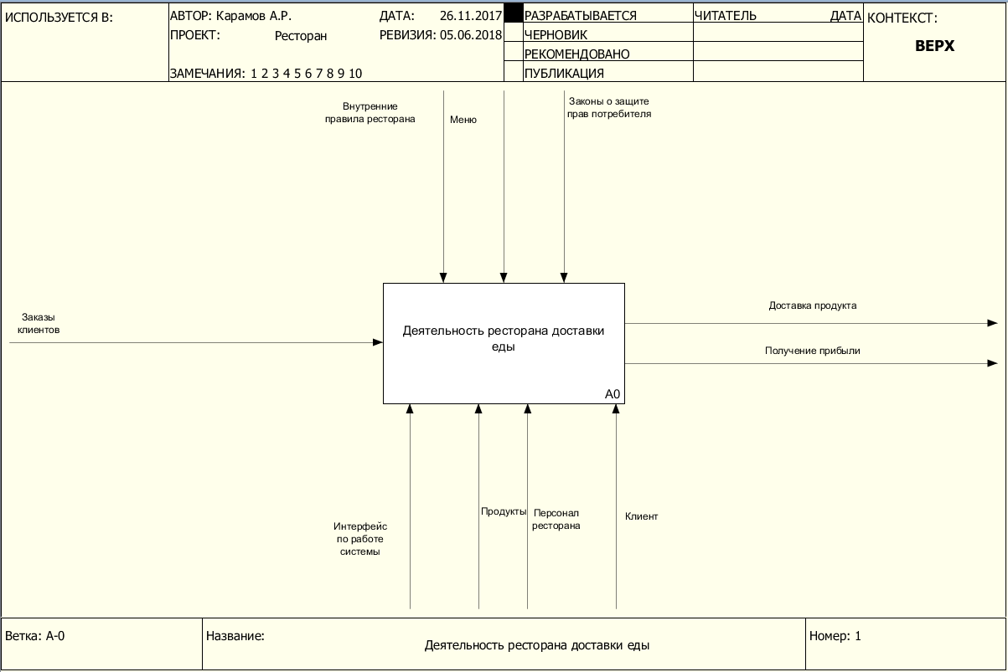

Рисунок 1.2.1 – Функциональная модель

Декомпозиция функциональной модели представлена на рисунке 1.2.2.

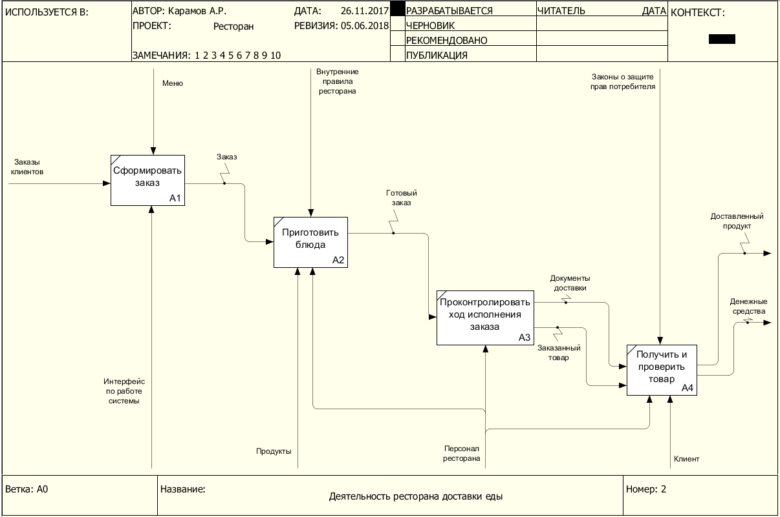

Рисунок 1.2.2 – Декомпозиция функциональной модели

# 1.3 Описание входной информации

Входными документом для задачи будут являться прайс-лист меню и заказ клиента, описание которых приводится в таблице 1.3.1.

Таблица 1.3.1 – Описание входных документов

|  |  |  |
| --- | --- | --- |
| Наименование документа (шифр) | Периодичность поступления документа | Откуда поступает документ |
| Прайс-лист | При необходимости | От менеджера |
| Заказ клиента | При поступлении | От клиента |

# 1.4 Описание выходной информации

В таблице 1.4.1 представлено описание выходных документов.

Таблица 1.4.1 – Описание выходных документов

|  |  |  |  |  |  |  |
| --- | --- | --- | --- | --- | --- | --- |
| Наименование документа  (шифр) | Периодичность выдачи документа | Кол-во экз. | Куда передаются | Поля сортировки | Поля группировки | Итоги |
| Отчет о доставке | После выполнения заказа | 1 | Клиенту и администрации | Номер заказа | Дата | Сумма заказа |
| Письмо подтверждение | По мере выполнения заказов | 1 | Клиенту | Статус | Дата | Статус заказа |

Формы выходных документов представлены на рисунках 1.4.1 и 1.4.2.

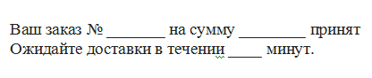

Рисунок 1.4.1– Форма письма подтверждения

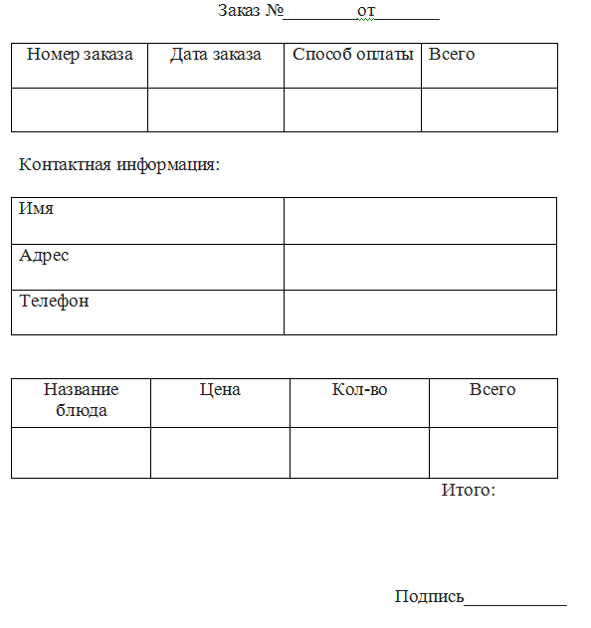

Рисунок 1.4.2 – Форма отчета о доставке

# 1.5 Общие требования к программному продукту

Общее наименование информационной системы «Restoran». При написании кода программного продукта был использован язык программирования C++, язык запросов SQL.

Приложение для персонального компьютера разрабатывается для персональной вычислительной техники со следующими характеристиками:

* + - * объем ОЗУ не ниже 4 GB;
* процессор: не ниже Intel core i3;
* место на жестком диске: не менее 4 Гб;
  + - * ОС: Windows 7\8\8.1\10;
      * графический адаптер SVGA;
      * монитор;
      * манипулятор типа «мышь»;
      * манипулятор типа «клавиатура».

ЭВМ должна работать под управлением операционной системы с графическим интерфейсом (не ниже Windows 7), а также поддерживать C++ Builder и систему управления базами данных MySQL.

Мобильное приложение разрабатывается для мобильных устройств под управлением операционной системы Android версии 4.0.3 и выше.

# 1.6 Описание структуры базы данных

На основании входных документов создаются таблицы базы данных, описание которых приведено ниже в таблице 1.6.1.

Для создания базы данных будет использована СУБД MySQL.

Таблица 1.6.1 – Описание структуры базы данных

|  |  |  |  |  |
| --- | --- | --- | --- | --- |
| Имя поля | Описание поля | Тип данных | Размер поля | Тип ключа |
| 1 | 2 | 3 | 4 | 5 |
| Category(Категория) | | | | |
| ID_Category | Номер категории | INT | 4 | PK |
| name | Название категории | VARCHAR | 50 |  |
| Description | Описание категории | TEXT | 255 |  |
| Menu (Меню) | | | | |
| Имя поля | Описание поля | Тип данных | Размер поля | Тип ключа |
| Id_fd | Номер блюда | INT | 4 | PK |

Продолжение таблицы 1.6.1

|  |  |  |  |  |
| --- | --- | --- | --- | --- |
| 1 | 2 | 3 | 4 | 5 |
| name | Название блюда | VARCHAR | 50 |  |
| price | Цена | INT | 4 |  |
| Id_Category | Номер категории | INT | 4 | FK |
| Weight | Вес | INT | 4 |  |
| Description | Описание | TEXT | 255 |  |
| Clients (Клиенты) | | | | |
| Client_id | Номер клиента | INT | 4 | PK |
| login | Логин | VARCHAR | 50 |  |
| password | Пароль | VARCHAR | 50 |  |
| email | Электронная почта | VARCHAR | 50 |  |
| FIO | ФИО | VARCHAR | 50 |  |
| adress | Адрес | VARCHAR | 50 |  |
| Phone_number | Номер телефона | VARCHAR | 11 |  |
| gender | Пол | VARCHAR | 50 |  |
| Date_of_birth | Дата рождения | DATE | 3 |  |
| orders(Заказы) | | | | |
| Имя поля | Описание поля | Тип данных | Размер поля | Тип ключа |
| order_id | Номер заказа | INT | 4 | PK |
| Client_phone | Номер телефона | VARCHAR | 11 | FK |
| date | Дата заказа | DATETIME | 8 |  |
| Delivery_type | Тип заказа | VARCHAR | 20 |  |
| status | Статус заказ | VARCHAR | 50 |  |
| sum | Итого | INT | 4 |  |
| adress | Адрес доставки | VARCHAR | 50 |  |

Продолжение таблицы 1.6.1

|  |  |  |  |  |
| --- | --- | --- | --- | --- |
| 1 | 2 | 3 | 4 | 5 |
| Deliver_cost | Стоимость доставки | INT | 4 |  |
| Client_id | Номер клиента | INT | 4 | FK |
| Payment_type | Тип оплаты | VARCHAR | 50 |  |
| In_order(Содержание заказа) | | | | |
| Id_zap | Номер записи | INT | 4 | PK |
| order_id | Номер заказа | INT | 4 | FK |
| Id_fd | Номер блюда | INT | 4 | FK |
| pCount | Количество | INT | 4 |  |

*PK – Первичный ключ, FK – Внешний ключ.

На рисунке 1.6.1 представлена схема отношений.

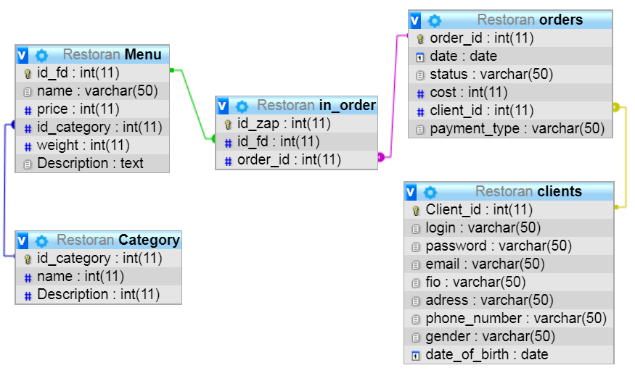

Рисунок 1.6.1 – Схема отношений базы данных

# 1.7 Контрольный пример

Входные данные контрольного примера представлены в таблицах 1.7.1 – 1.7.5.

Таблица 1.7.1 – Меню

|  |  |  |  |  |  |
| --- | --- | --- | --- | --- | --- |
| Номер блюда | Название блюда | Цена, руб | Категория | Вес, г | Описание |
| 1 | Пицца Маргарита | 350 | Пиццы | 300 | С помидорами |
| 2 | Пицца Пепперони | 500 | Пиццы | 300 | Пепперони |
| 3 | Чизбургер | 80 | Бургеры | 100 | Сыр. соус |
| 4 | Гамбургер | 100 | Бургеры | 120 | Бифштекс |
| 5 | Салат Цезарь | 260 | Салаты | 200 | Традиционный салат Цезарь |
| 6 | Сок | 85 | Напитки | 1000 | Сок на выбор |
| 7 | Мороженное в рожке | 50 | Десерты | 100 | Мягкое сливочное мороженное |

Таблица 1.7.2 – Категории

|  |  |  |
| --- | --- | --- |
| Номер категории | Название категории | Описание |
| 1 | Пиццы | Итальянское национальное блюдо |
| 2 | Бургеры | Вид сэндвича |
| 3 | Салаты | Салаты |
| 4 | Напитки | Напитки |
| 5 | Десерты | Десерты |

В таблице 1.7.3 представлен список клиентов.

Таблица 1.7.3 – Клиенты

|  |  |  |  |  |  |
| --- | --- | --- | --- | --- | --- |
| Номер телефона | Логин | Пароль | ФИО | Адрес | Дата рождения |
| 89172546545 | 111 | 111 | Карамов Артур Рамилович | ул. Кирова 50, кв 2 | 02.08.1980 |
| 89456545621 | Log1n | Pssrd | Карпов Александр Олегович | ул. Айская 55, кв 5 | 05.12.1979 |
| 89563214564 | Login2 | Passrd | Овчинникова Надежда Всеволодовна | ул. Кирова 22, кв 12 | 01.11.1999 |
| 89456321456 | Asd | Tpas | Смирнов Вячеслав Альбертович | ул. Ленина 22, кв 15 |  |
| 89563254664 | Bgg | GgB | Белов Григорий Глебович | ул.Кирова 31, кв 8 |  |
| 89563214564 | Iom | Moi | Исаева Оксана Максовна | ул.Мира 34, кв 7 | 23.02.1986 |
| 89175645258 | Ant | Ona | Зимин Давид Даниилович | ул.Шафиева 36. кВ 12 |  |

Заказ состоит из двух таблиц, которые представлены в таблицах 1.7.4 и 1.7.5

Таблица 1.7.4 – Заказы

|  |  |  |  |  |  |
| --- | --- | --- | --- | --- | --- |
| Номер заказа | Дата заказа | Статус заказа | Цена | Номер клиента | Тип доставки |
| 1 | 20.05.18 18:30 | Обработка заказа | 1250 | 89174544124 | Доставка |
| 2 | 20.5.18 19:39 | Выполнен | 1450 | 84564521456 | Доставка |
| 3 | 20.05.19 19:40 | Отменен | 1863 | 86541254455 | Доставка |

Таблица 1.7.5 – Содержание заказа

|  |  |  |
| --- | --- | --- |
| Номер заказа | Название блюда | Количество |
| 1 | Пицца Маргарита | 2 |
| 1 | Сок | 2 |
| 2 | Гамбургер | 4 |
| 2 | Салат Цезарь | 1 |
| 3 | Пицца Пепперони | 1 |
| 3 | Чизбургер | 3 |
| 3 | Кофе | 3 |
| 3 | Сок | 3 |

# 2 Экспериментальный раздел

# 2.1 Описание программ

Программы содержат весь требуемый функционал, имеют интуитивно понятный интерфейс.

На рисунке 2.1.1 представлена модульная схема приложения для персонального компьютера, которая содержит все модули и связи между ними. При ее запуске выполняется приложение Restoran.exe, который состоит из следующих модулей: Auth, DataMod, MainForm, Menu, Product, Category Users, Order, FastReport. Подключение к базе сделать сбоку от первого модуля

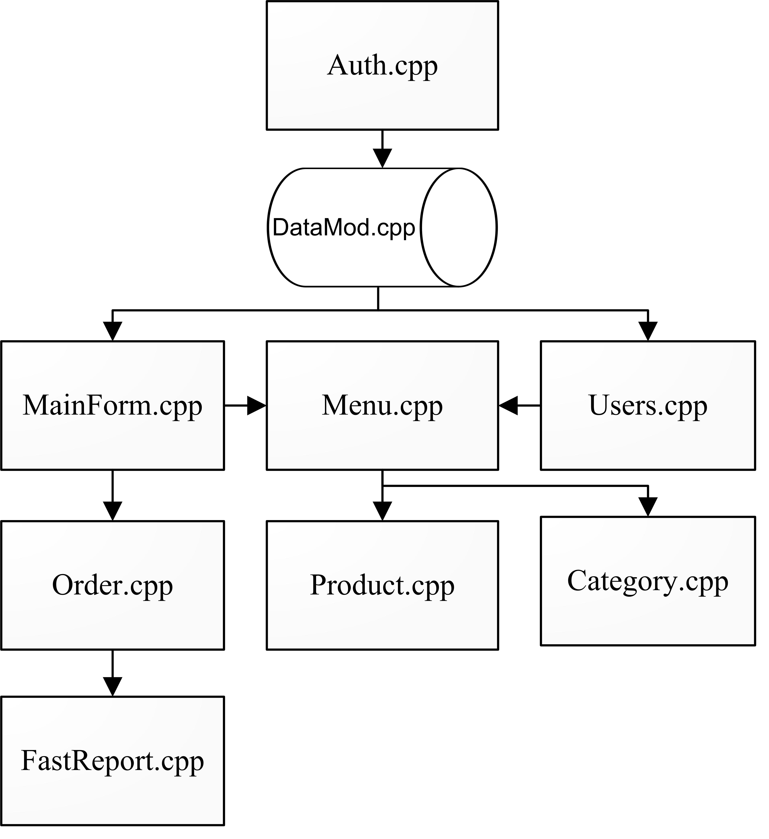

Рисунок 2.1.1 – Модульная схема для персонального компьютера

На рисунке 2.1.2 представлена модульная схема для мобильного приложения, которая содержит все модули и связи между ними.

ТО же самое см выше про подкл. к базе

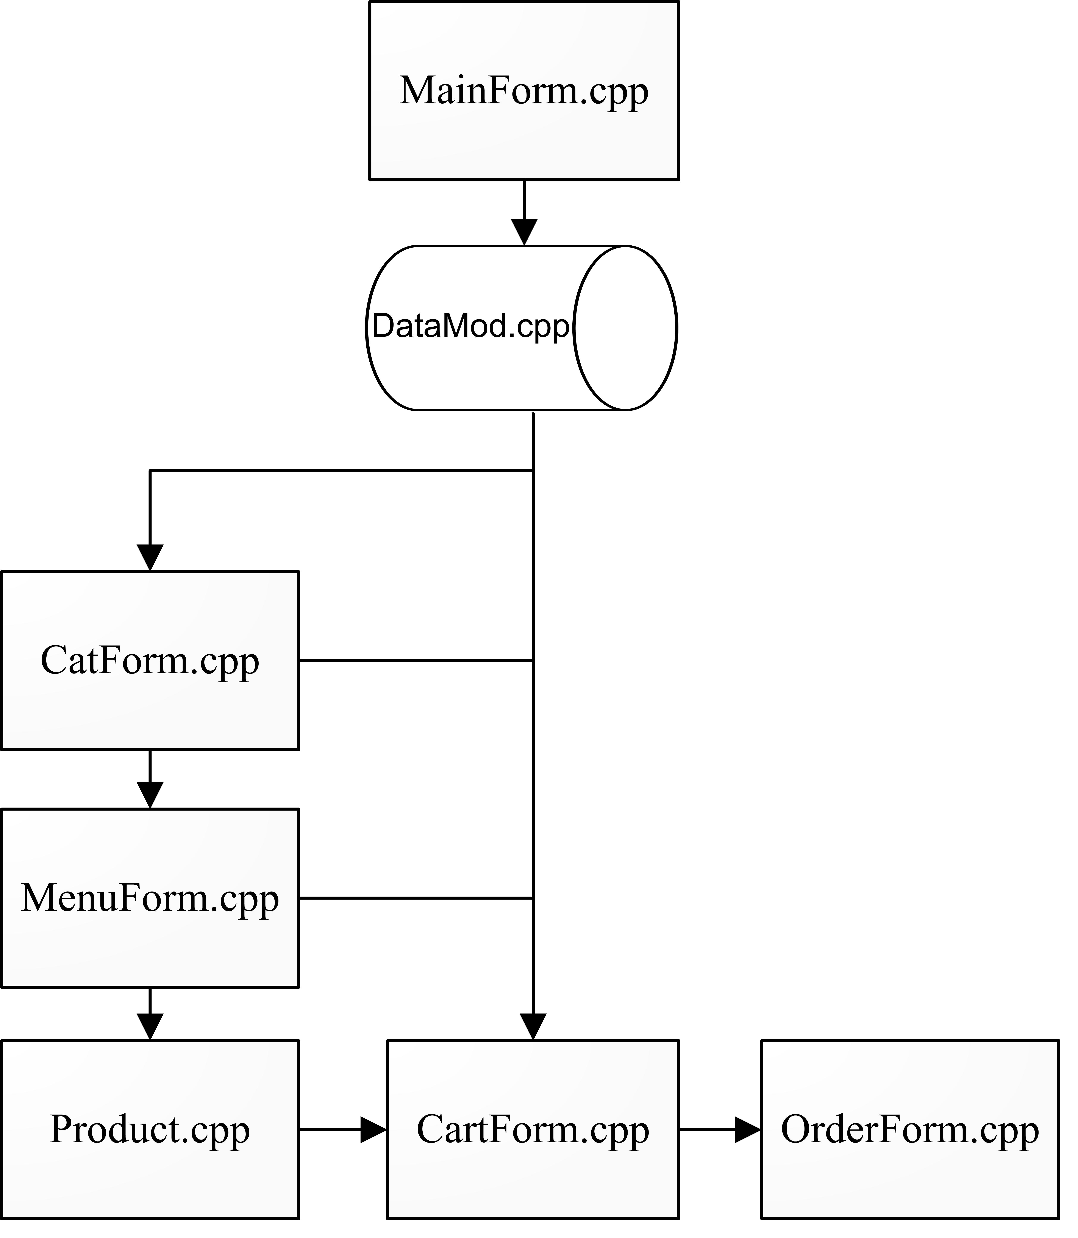

Рисунок 2.1.2 – Модульная схема для мобильного приложения

Описание модулей и их процедур, показанных на рисунке 2.1.1, представлено в таблицах 2.1.1 – 2.1.2.

Таблица 2.1.1 Описание модулей

|  |  |
| --- | --- |
| Название | Значение |
| 1 | 2 |
| Auth.cpp | Окно авторизации пользователя |
| MainForm.cpp | Главное окно менеджера |
| Menu.cpp | Окно списка меню |

Продолжение таблицы 2.1.1

|  |  |
| --- | --- |
| 1 | 2 |
| Users.cpp | Окно списка сотрудников |
| Order.cpp | Окно заказа |
| Product.cpp | Окно товара |
| Category.cpp | Окно категорий меню |
| FastReport.cpp | Окно печати выходных документов |

Таблица 2.1.2 – Назначение модулей

|  |  |
| --- | --- |
| Процедуры | Назначение |
| 1 | 2 |
| MainForm.cpp | |
| MenuForm.Button1Click | Просмотр заказа |
| MenuForm.Button2Click | Создание заказа |
| MenuForm.Button3Click | Редактирование заказа |
| MenuForm.TMainMenuItem | Смена пользователя |
| MenuForm.TMainMenuItem | Справочники |
| Auth.cpp | |
| Auth.Field1.Text | Поле для ввода логина |
| Auth.Field2.Text | Поле для ввода пароля |
| Auth.BtnEntrClick | Кнопка для входа |
| Auth.BtnExtClick | Кнопка для закрытия формы |
| Menu.cpp | |
| MenuAdd.Edit1 | Поле для ввода названия блюда |
| MenuAdd.DBLookUp | Выбор категории блюда |
| MenuAdd.Edit2 | Поле для ввода стоимости |
| MenuAdd.Button1 | Отправка запроса на сервер |
| Menu.DBGrid1 | Список блюд |
| Menu.Button1Click | Кнопка добавления блюда |

Продолжение таблицы 2.1.2

|  |  |
| --- | --- |
| 1 | 2 |
| Menu.Button2Click | Кнопка изменения блюда |
| Menu.Button3Click | Кнопка удаления блюда |
| Users.cpp | |
| Accounts.DBGrid1 | Таблица пользователей |
| Accounts.Button1 | Кнопка добавления пользователя |
| Accounts.Button2 | Кнопка изменения пользователя |
| Accounts.Button3 | Кнопка удаления пользователя |

Описание модулей и их процедур, показанных на рисунке 2.1.2, представлено в таблицах 2.1.3 – 2.1.4.

Таблица 2.1.3 – Описание модулей

|  |  |
| --- | --- |
| Процедуры | Значение |
| 1 | 2 |
| MainForm.cpp | Главное меню |
| CatForm.cpp | Окно категорий блюд |
| MenuForm.cpp | Окно списка блюд |
| Product.cpp | Просмотр информации о продукте |
| CartForm.cpp | Просмотр корзины заказа |
| OrderForm.cpp | Форма оформления заказа |

# Таблица 2.1.4 – Назначение модулей

|  |  |
| --- | --- |
| Процедуры | Назначение |
| 1 | 2 |
| MainForm.cpp | |
| MainForm.Button1 | Кнопка просмотра меню |
| MainForm.Button2 | Кнопка просмотра корзины |
| CatForm.cpp | |
| CatForm.Button1 | Кнопка просмотра меню |
| CatForm.Button2 | Кнопка просмотра корзины |

Продолжение таблицы 2.1.4

|  |  |
| --- | --- |
| 1 | 2 |
| CartForm.ListView1.Item | Переход в меню |
| MenuForm.cpp | |
| MenuForm.ListView1.Item | Переход на страницу товара |
| MenuForm.ListView1.Button | Добавление товара в корзину |
| MenuForm.Button1 | Кнопка возврата к списку категорий |
| MenuForm.Button2 | Кнопка просмотра корзины |
| Product.cpp | |
| Product.Button1 | Добавление товара в корзину |
| Product.Button2 | Увеличение количества товара |
| Product.Button3 | Уменьшение количества товара |
| Product.Button4 | Кнопка возврата к списку блюд |
| Product.Button5 | Кнопка просмотра корзины |
| CartForm.cpp | |
| CartForm.ListView1.Item | Удаление блюда из корзины |
| CartForm.Button1 | Подтверждение удаления |
| CartForm.Button2 | Отмена удаления |
| CartForm.Button3 | Переход к оформлению заказа |
| CartForm.Button4 | Кнопка возврата к списку блюд |
| CartForm.Button5 | Кнопка просмотра корзины |
| OrderForm.cpp | |
| OrderForm.Edit1 | Поле для ввода номера телефона |
| OrderForm.Edit2-5 | Поля для ввода адреса |
| OrderForm.Edit6 | Поле для ввода кода |
| OrderForm.Button1 | Кнопка возврата к корзине |
| OrderForm.Button2 | Кнопка отправки смс |
| OrderForm.Button3 | Кнопка подтверждения заказа |

# 2.2 Протокол тестирования программных продуктов

2.2.1 Протокол тестирования приложения для персонального компьютера

Программный продукт удовлетворяет всем предъявленным требованиям, имеет интуитивно понятный интерфейс, исключает появления системных ошибок.

Тестирование программного продукта на некорректные данные:

При вводе некорректных данных на форме авторизации, программа выдаст сообщение об ошибке (рисунок 2.2.1.1).

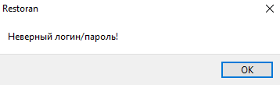

Рисунок 2.2.1.1 – Сообщение об ошибке

На форме добавления сотрудника, если оставить поля для ввода пустыми, программа выдаст ошибку (рисунок 2.2.1.2).

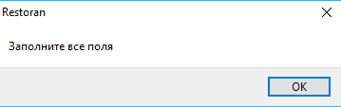

Рисунок 2.2.1.2 – Сообщение об ошибке

При попытке удалить категорию, в которой есть блюда, программа выдаст сообщение об ошибке (рисунок 2.2.1.3).

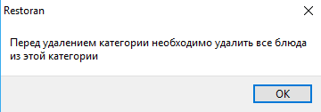

Рисунок 2.2.1.3 – Сообщение об ошибке

Тестирование программного продукта на данных контрольного примера:

При оформлении заказа пользователем мобильного приложения заполняются необходимые поля. После подтверждения заказа выводится выходной документ «Чек» (рисунок 2.2.1.4).

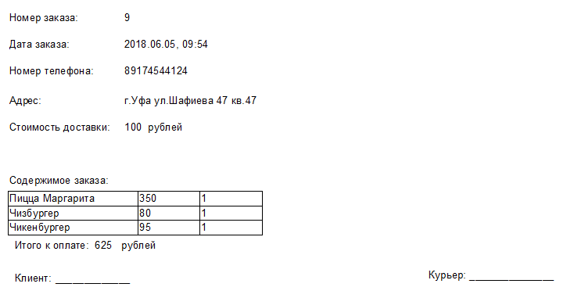

Рисунок 2.2.4 – Выходной документ «Чек»

2.2.2 Протокол тестирования для мобильного приложения

Тестирование программного продукта на некорректные данные:

При попытке оформить заказ, не содержащий ни одного блюда, приложение выдаст соответствующую ошибку (рисунок 2.2.4).



Рисунок 2.2.4 – Сообщение об ошибке

Если попытаться сделать заказ, при этом не заполнив все необходимые поля, приложение выдаст ошибку (рисунок 2.2.5).

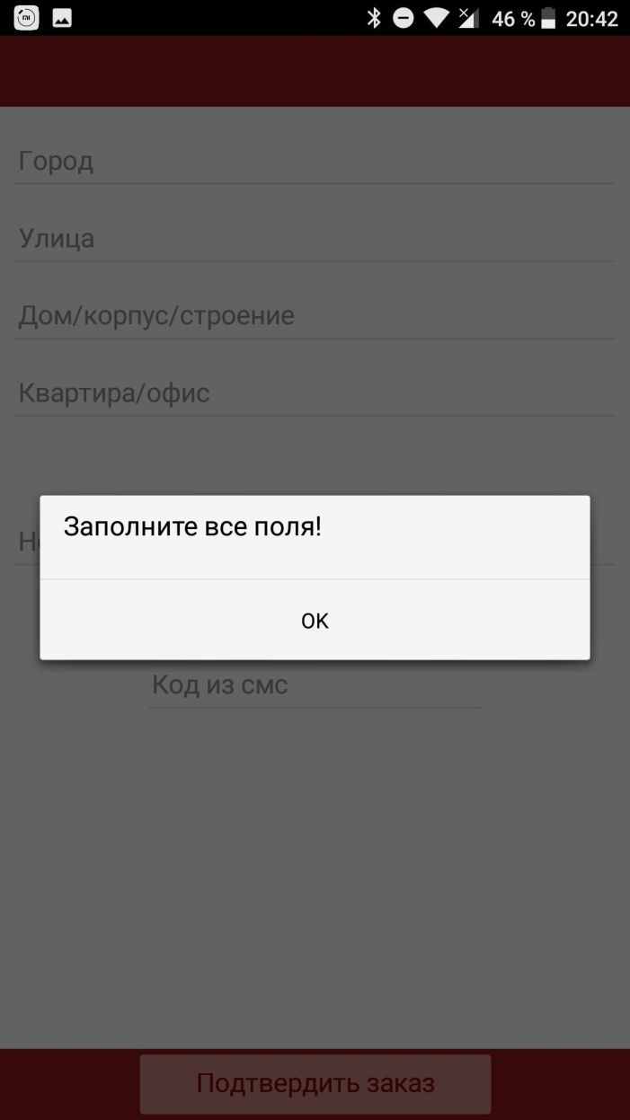

Рисунок 2.2.5 – Сообщение об ошибке

# 2.3 Руководство пользователя

# 2.3.1 Руководство пользователя приложения для ПК

Код программного продукта представлен в приложении А.

Для запуска программы необходимо иметь подключение к интернету и базе данных. При запуске открывается окно авторизации (рисунок 2.3.1.1).

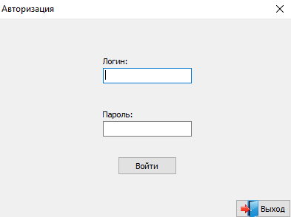

Рисунок 2.3.1.1 – Окно авторизации

При вводе корректных данных появится сообщении о приветствии пользователя, вошедшего в систему (рисунок 2.3.1.2).

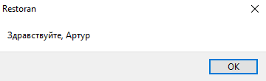

Рисунок 2.3.1.2 – Приветствие вошедшего пользователя

После успешного прохождения авторизации пользователь попадает в главное окно приложения, вид и функционал которого зависит от должности пользователя. Главное окно менеджера выглядит следующим образом (рисунок 2.3.1.3).

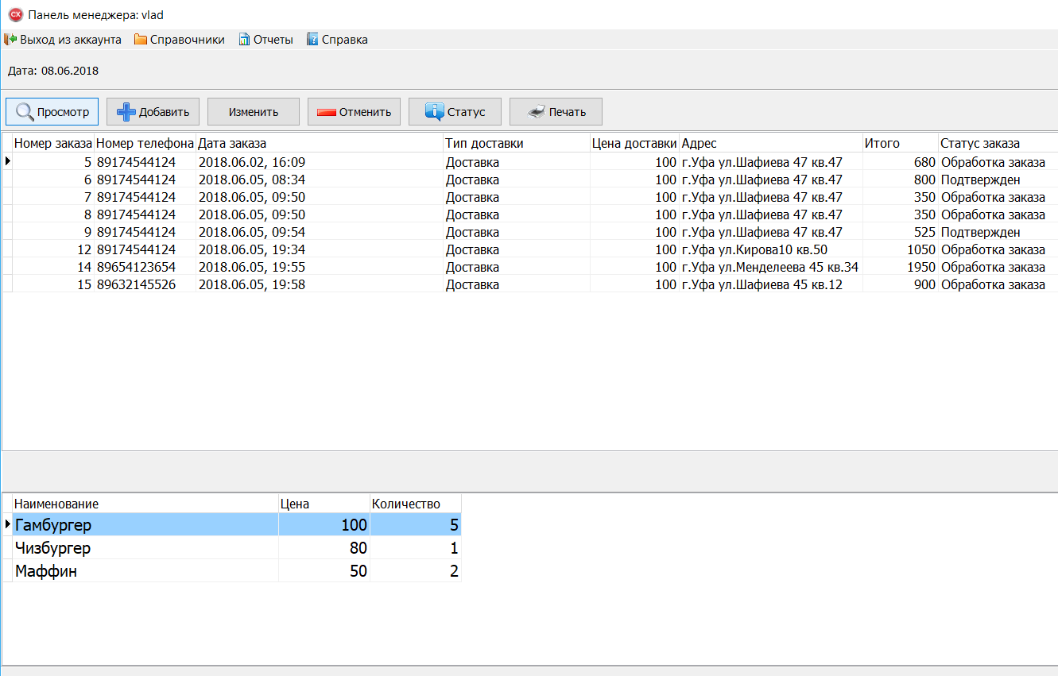

Рисунок 2.3.1.3 – Главное окно менеджера

В этом окне менеджер ведет работу с поступающими в ресторан заказами. При нажатии на кнопку «Просмотр» откроется окно с детальной информацией о заказе, там же можно изменить статус заказа. При нажатии на кнопку «Добавить» откроется форма добавления нового заказа. При нажатии на кнопку «Отменить» статус заказа изменится на «Отменен».

После успешного завершения заказа, его статус должен быть изменен на «завершен» для этого надо нажать на кнопку «статус» и выбрать необходимый статус из списка.

Для того что бы распечатать чек нужно нажать на кнопку «Печать».

При нажатии на кнопку «Выход» пользователь вернется в окно авторизации. Главное окно администратора выглядит следующим образом (рисунок 2.3.1.4). В этом окне администратор может редактировать информацию о сотрудниках, при необходимости поменять их пароль, логин, должность и т.п.

Для просмотра меню необходимо нажать на кнопку «Прайс-лист» (рисунок 2.3.1.5).

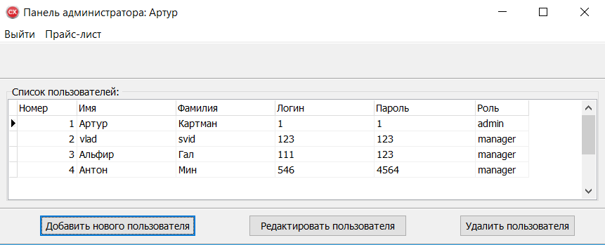

Рисунок 2.3.1.4 – Главное окно администратора

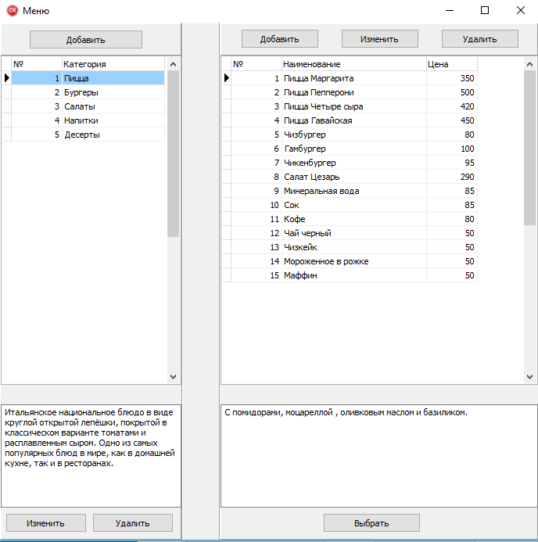

Рисунок 2.3.1.5 – «Прайс-лист»

В этом окне можно просматривать и редактировать меню ресторана. При нажатии кнопки «добавить» появится окно добавления нового пункта меню. При нажатии кнопки «изменить» появится окно редактирования меню. При нажатии кнопки «удалить» выбранный пункт меню будет удален, перед удалением появится окно подтверждения (рисунок 2.3.1.6).

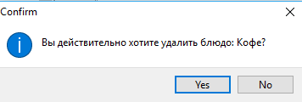

Рисунок 2.3.1.6 – Окно подтверждения

# 2.3.2 Руководство пользователя для мобильного приложения

Код программного продукта представлен в приложении Б.

Для работы мобильного приложения требуется доступ к сети интернет. При запуске приложения пользователь попадет на главную страницу приложения (рисунок 2.3.2.1).

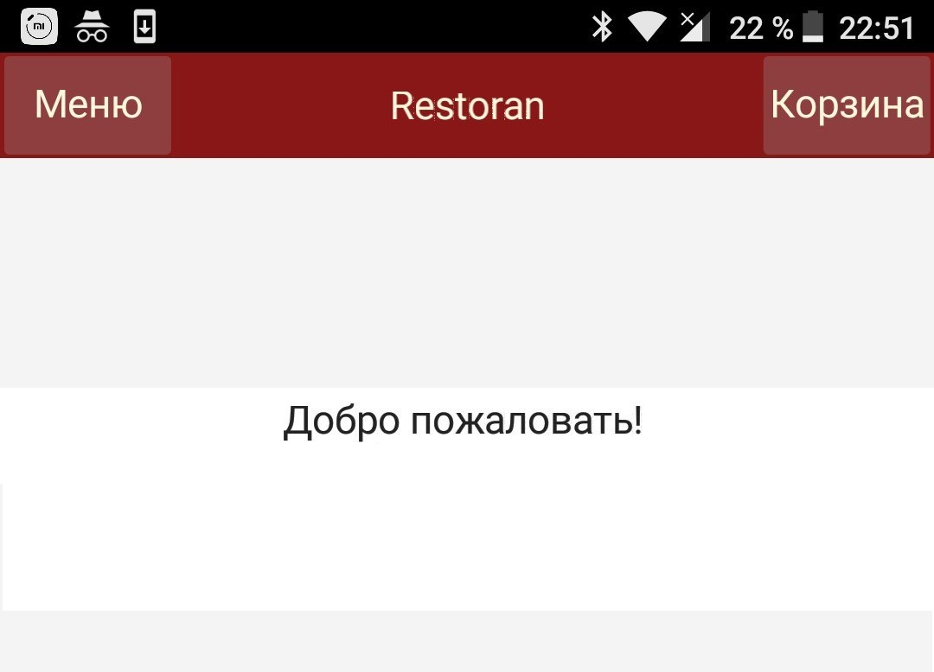

Рисунок 2.3.2.1 – Главная страница

Меню разбито на категории, для просмотра списка категорий необходимо нажать на кнопку «Меню» в левом верхнем углу программы (рисунок 2.3.2.2).

При нажатии на категорию пользователь перейдет в список блюд по выбранной категории (рисунок 2.3.2.3).

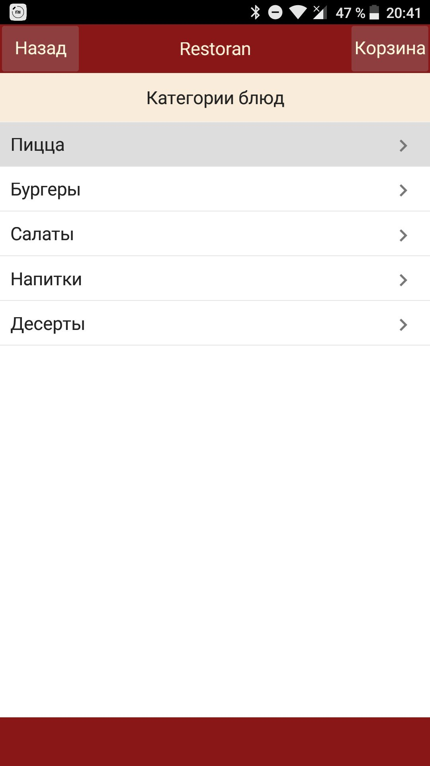

Рисунок 2.3.2.2 – Список категорий

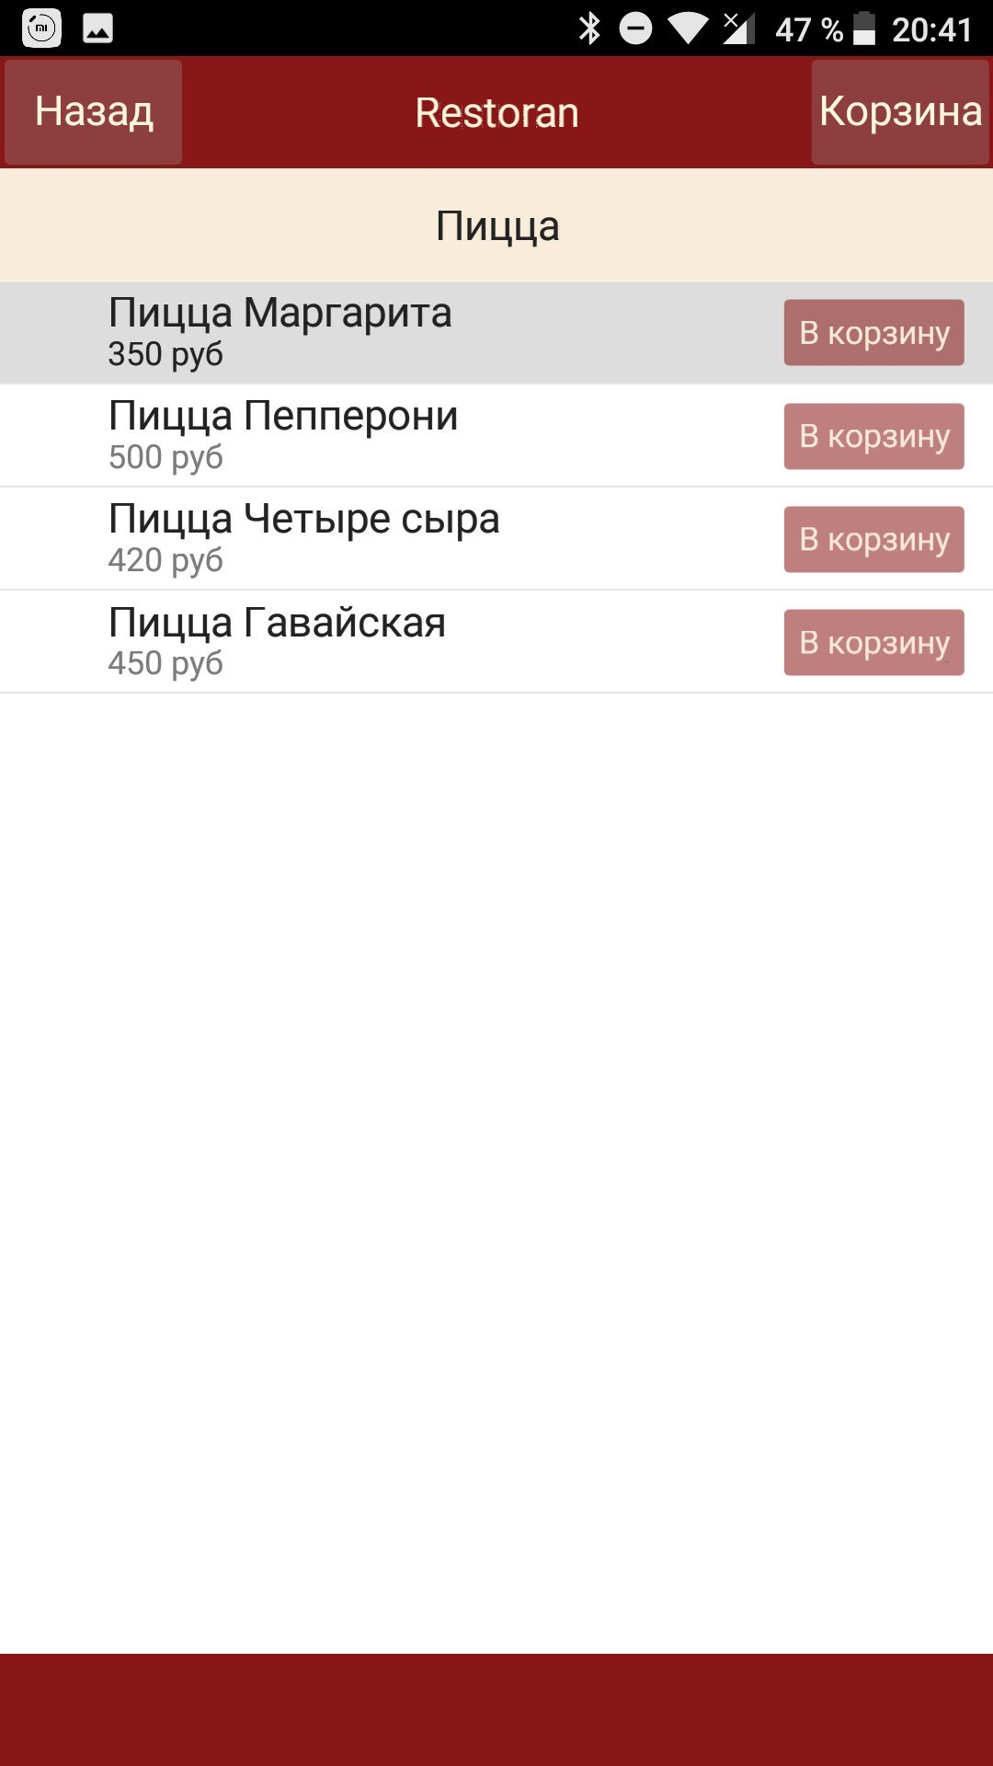

Рисунок 2.3.2.3 – Список блюд по категории «Пиццы»

При нажатии на кнопку «В корзину» товар сразу будет помещен в корзину заказа.

При нажатии на название блюда откроется страничка товара, на которой пользователь может подробнее ознакомиться с выбранным блюдом (рисунок 2.3.2.4).

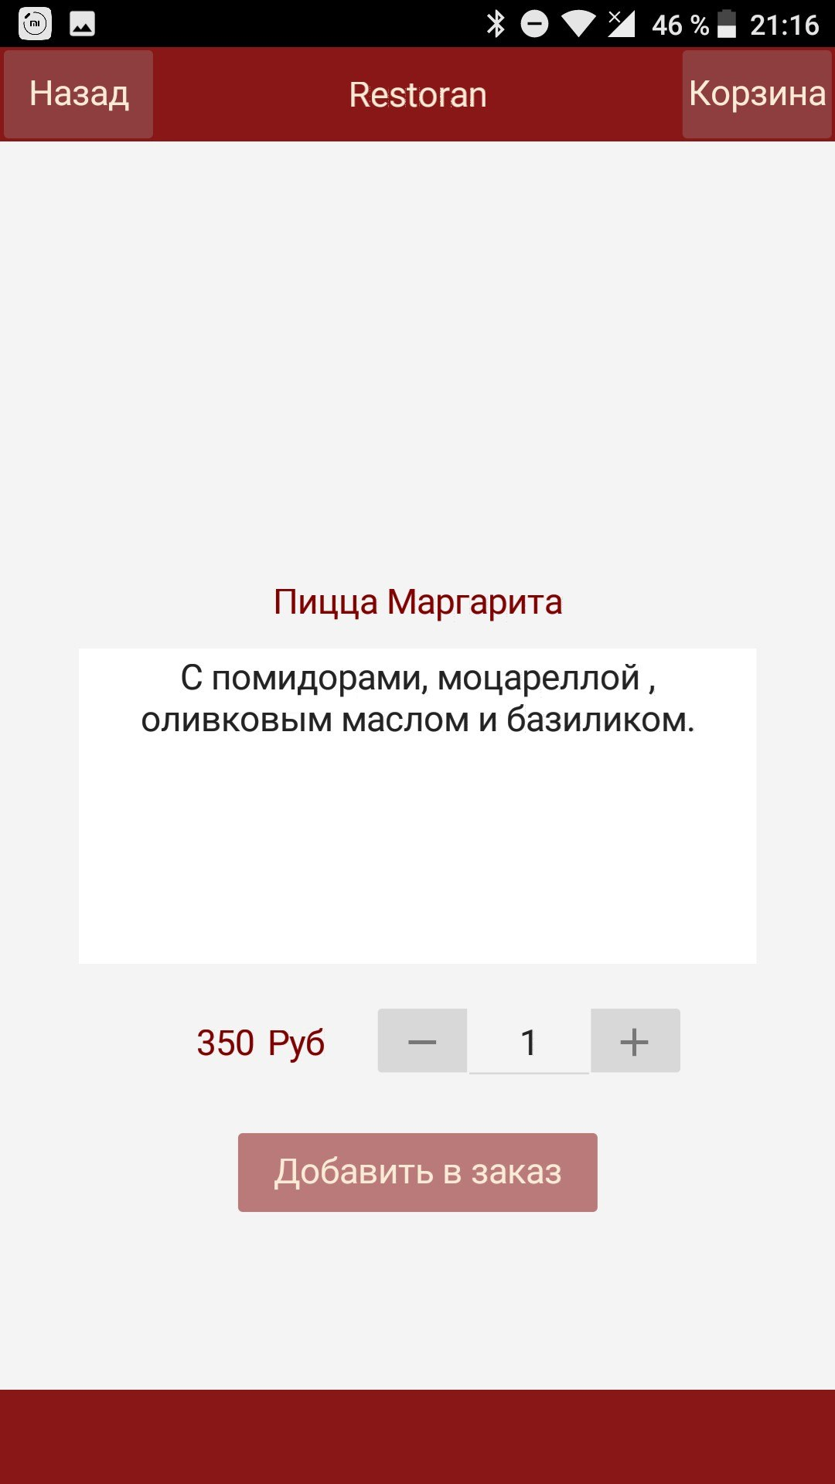

Рисунок 2.3.2.4 – Страница товара

При нажатии на кнопку «Добавить в заказ» товар будет помещен в корзину заказа. Количество добавляемого в корзину товара меняется при нажатии на кнопки «+» и «-».

Корзину можно открыть по нажатию на кнопку «Корзина» в правом верхнем углу программы (рисунок 2.3.2.5).

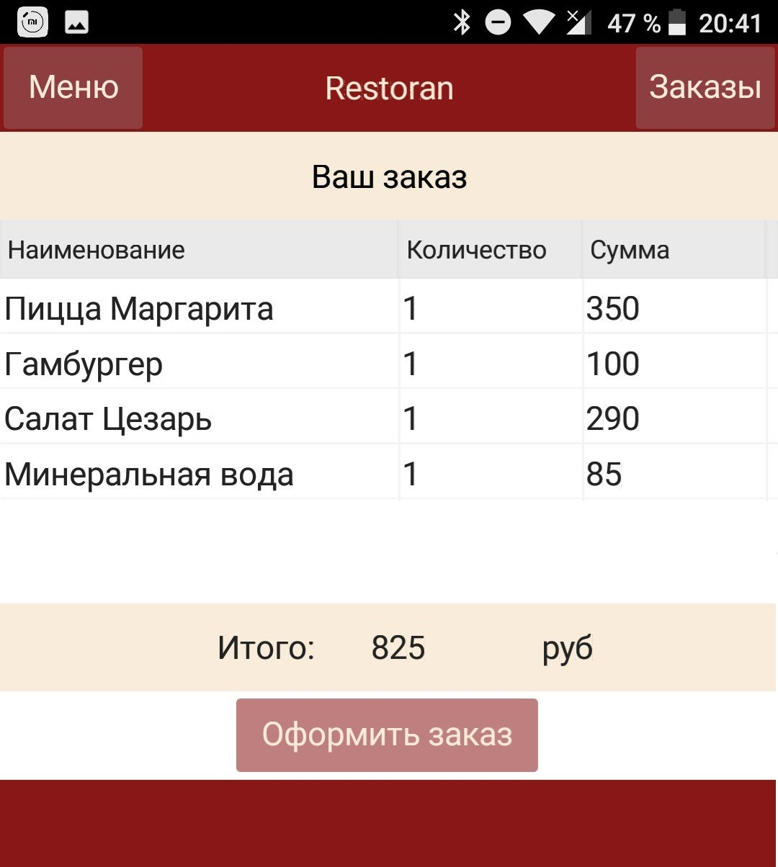

Рисунок 2.3.2.5 – Корзина

При нажатии на кнопку «Оформить заказ» пользователь попадет на форму, в которой будет необходимо указать свой номер телефона, а так же адрес для доставки (рисунок 2.3.2.6). Удалить товар из корзины можно двойным нажатием по названию блюда.

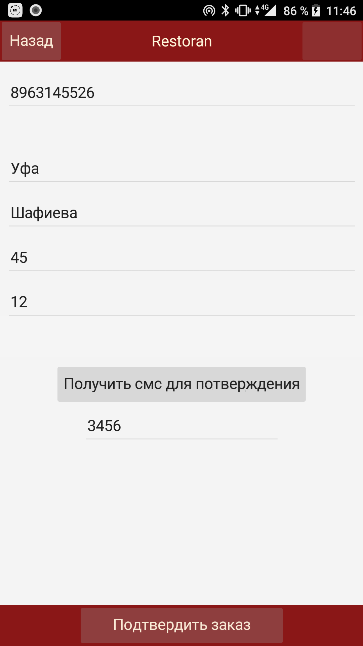

Рисунок 2.3.2.6 – Форма подтверждения заказа

После оформления заказа, программа добавит заказ в базу данных, для последующей обработки менеджером ресторана.

После подтверждения заказа менеджер должен напечатать чек, для этого ему нужно нажать на кнопку «Печать», после чего приложение выведет на печать «Чек» (рисунок 2.3.2.7).



Рисунок 2.3.2.7 – Форма подтверждения заказа

# 3. Экономический раздел

В экономическом разделе проводится расчет затрат на создание программного продукта, расчет цены приложения и необходимого количества копий программного продукта.

# 3.1 Расчёт затрат на создание программного продукта

Расчет себестоимости машинного часа эксплуатации вычислительной и оргтехники (ВиОТ):

, (3.1.1)

где См.ч. - себестоимость машинного часа;

Зi – годовые затраты, связанные с эксплуатацией и обслуживанием ВиОТ;

Fп – годовой полезный фонд времени работы единицы оборудования;

Кг=0,95 – коэффициент готовности.

, (3.1.2)

где FН – номинальный годовой фонд рабочего времени в часах (норма рабочего времени в 2018 году в РБ 1943 часов);

αР = (0,05…0,2) – коэффициент, учитывающий время, затраченное на ремонт, настройки, обслуживание и пр.

Fп = 1943*(1-0,1) = 1748 (ч.).

Расчет суммарных годовых затрат.

Для расчета годовых затрат, необходимо определить балансовую стоимость условного комплекта.

В таблице 3.1.1 представлен состав условного комплекса.

Таблица 3.1.1 - Состав условного комплекта

|  |  |  |  |
| --- | --- | --- | --- |
| № | Наименование | Кол-во шт. | Цена руб. |
| 1 | 2 | 3 | 4 |
| 1 | Ноутбук Asus GR45 | 1 | 15000 |
| 2 | Мышь Genius gm335 | 1 | 300 |
| 3 | Принтер Samsung Xpress M2020W | 1 | 5000 |
|  | Итого | 20300 | |

, (3.1.3)

где Цi– цена единицы условного комплекта;

Ki– количество единиц условного комплекта;

РД – дополнительные расходы на доставку, установку, первоначальную наладку.

, (3.1.4)

(руб.).

(руб.).

Затраты на материалы:

, (3.1.5)

Основная и дополнительная заработная плата персонала, обслуживающего ВиОТ.

Предусмотрен 1 человек.

, (3.1.6)

где Оi – оклад i-го работника, обслуживающего ВиОТ,

Кд = 0,1 – коэффициент дополнительной заработной платы,

КР = 0,15 – районный коэффициент.

(руб.)

Начисления на заработную плату - Нз/п.

В таблице 3.1.2 представлен состав единого страхового налога на 2018 г.

Таблица 3.1.2 - Состав единого страхового налога на 2018 г.

|  |  |  |
| --- | --- | --- |
| № | Статья | % |
| 1 | Пенсионный фонд | 22 |
| 2 | Фонд социального страхования | 2,9 |
| 3 | Федеральный фонд обязательного медицинского страхования | 5,1 |
| 4 | Страховой налог от несчастного случая на производстве для служащих | 0,2 |
|  | Итого | 30,2 |

 , (3.1.7)

Амортизационные отчисления ВиОТ.

, (3.1.8)

где = 0,2 – норма амортизационных отчислений.

Износ программных продуктов.

Условный комплект обладает следующими необходимыми программными продуктами, представленными в таблице 3.1.3

Таблица 3.1.3 – Используемые программные средства

|  |  |  |  |
| --- | --- | --- | --- |
| № | Наименование | Кол-во штук | Цена руб. |
| 1 | MS Windows 10 | 1 | 8699 |
| 2 | MS Office 2013 | 1 | 5199 |
| 3 | Rad Studio Seattle | 1 | 114 999 |
| 4 | Open server 5.2.8 | 1 | 0 |

Итого: 158897руб.

Амортизационные отчисления программных продуктов - АОпп

, (3.1.9)

где ****– суммарная стоимость программных продуктов;

 – 0,5 – норма амортизационных начислений.

Расходы на содержание и эксплуатацию оборудования.

Расходы на содержание и эксплуатацию оборудования состоят из:

– затраты на ремонт и специальное обслуживание

, (3.1.10)

(руб.).

– затраты на электрическую энергию

, (3.1.11)

где ∑М = 1,055 кВт – суммарная мощность,

ЦкВт/ч = 2,87 руб. – стоимость кВт/ч,

КГ = 0,95 – коэффициент готовности.

Расходы на содержание и эксплуатацию оборудования

 , (3.1.12)

(руб.).

Прочие расходы.

Так как на объекте используется один тип техники и количество обслуживающего персонала не превышает трех человек, то

, (3.1.13)

(руб.).

Суммарные годовые затраты.

, (3.1.14)

# 3.2 Расчет цены предложения и минимального количества копий тиражирования

Фонд оплаты труда за время работы над программным продуктом – ФОТ.

 (3.2.1)

где Оi– оклад сотрудника, работающего над продуктом;

ТОБ = 1 месяца – общее время работы над программным продуктом;

Кд = 0,15 – коэффициент дополнительной заработной платы;

КР = 0,15 – районный коэффициент.

ФОТ = 10000*1*(1+0,15) *(1+0,15) = 13225 (руб.)

Начисления на ФОТ:

, (3.2.2)

Затраты, связанные с эксплуатацией и обслуживанием ВиОТ- Зовт:

 (3.2.3)

где Тм – машинное время работы над программным продуктом;

ЧРм – число рабочих часов в месяце;

N – количество условных комплектов;

Ки – коэффициент использования оборудования.

Специальные программные продукты не использовались.

ЗСПП = 0 (руб.).

Затраты на хозяйственные операции и нужды - Зхн.

В таблице 3.2.1 представлены затраты на хозяйственные нужды.

Таблица 3.2.1 - Затраты на хозяйственные нужды

|  |  |  |  |
| --- | --- | --- | --- |
| Наименование | Цена за единицу, (руб.) | Количество | Всего |
| Бумага | 450 | 1 | 450 |
| Ручка | 25 | 1 | 25 |
| Картридж принтера | 2500 | 1 | 2500 |
| Итого | | | 2975 |

Накладные расходы:

 (3.2.4)

= 0,5*13225=6612,5 (руб.).

Полные затраты на разработку программного продукта:

 (3.2.5)

13225+3993,95+5992,96+0+2975+6612,5=32799,41 (руб.).

Расчет установочной прибыли:

 (3.2.6)

где РУ = 20 % – установочная рентабельность.

32799,41*20*0.01=6559,88 (руб.).

Расчет величины налога на добавленную стоимость (НДС):

 (3.2.7)

Цена предложения разработанного программного продукта:

, (3.2.8)

(руб.).

Расчет минимального количества копий, необходимых для реализации, для получения установочной прибыли:

, (3.2.9)

где ЦСПР – цена на рынке одной копии программного продукта;

ЗТИРАЖ–затраты на тиражирование одной копии программного продукта.

, (3.2.10)

= 25 + 20 + 32,40 = 77,4

где СCD- цена диска – носителя;

Ттираж– время копирования.

NMIN = =3,89 шт.

NMIN ≈ 4 копии.

# ЗАКЛЮЧЕНИЕ

В результате выполнения дипломного проекта все поставленные цели и задачи были выполнены. Было разработано несколько программных продуктов для разных платформ (Android, PC), были описаны технологии функционирования ИС, выполнено физическое проектирование БД, разработаны экранные формы ввода-вывода и отчеты.

Разработанные программные продукты располагают удобным интерфейсом для выполнения таких задач, как:

* оформление заказа клиентом через мобильное приложение;
* работа с базой данных;
* просмотр заказов;
* отправка сообщений с информацией о заказах;
* авторизация в системе.

В результате проделанной работы была разработана информационная система для работы ресторана. Она автоматизирует доступ к базе данных и оптимизирует работу персонала.

Про мобильное напиши, что позволяет упростить заказ и тп

# СПИСОК ИСПОЛЬЗУЕМЫХ ИСТОЧНИКОВ

1. Карпова, И. П. Базы данных. Учебное пособие. Курс лекций и материалы для практических занятий [Текст] / И. П. Карпова. – М.: СПб.: Питер, 2013. — 240 с.
2. Баранова, Е. К. Информационная безопасность и защита информации [Текст]: учеб. пособие.- 2-е изд./ Баранова, Е. К, Бабаш А. В. - М.: РИОР: ИНФРА-М, 2014.-256 с.
3. Баранова, Е. К. Основы информатики и защиты информации [Электронный ресурс]: / Е. К. Баранова. - М.: РИОР : ИНФРА-М, 2013. - 183 с.
4. Башлы, П. Н. Информационная безопасность и защита информации [Электронный ресурс]: / П. Н. Башлы, А. В. Бабаш, Е. К. Баранова. - М.: РИОР, 2013. - 222 с.
5. Бабаш, А. В. Информационная безопасность. Лабораторный практикум[Текст] / А. В. Бабаш. - М.: КНОРУС, 2013.-135 с.
6. Бужан, В. В. Объектно-ориентированное программирование: учебно-методическое пособие для студентов очной и заочной форм обучения направления подготовки 230100.62 [Текст] / В. В. Бужан. – М.: Краснодар: ИМСИТ, 2013. – 52 с.
7. Гагарина, Л. Г. Технология разработки программного обеспечения [Текст] / Л. Г. Гагарина, Е. В. Кокорева, Б. Д. Виснадул. – М.: ИД. «Форум»: ИНФРА-М, 2011. – 400 с.
8. Давыдова, Н. А. Программирование [Электронный ресурс] / Н. А. Давыдова, Е. В. Боровская. - М.: БИНОМ. Лаборатория знаний, 2012. - 238 с.
9. Иванова, Г. С. Технология программирования [Текст] / Г. С. Иванова. – М.: КноРус, 2011. – 336
10. Илюшечкин, В. М. Основы использования и проектирования баз данных: учебник для вузов [Текст] / В. М. Илюшечкин. – М.:Юрайт, 2011. – 2013 с.
11. Архангельский А. Я. Программирование в C++ Builder [Текст] / А. Я.Архангельский. – 2013. – 1230 с.
12. Бьёрн, С. С. Программирование: принципы и практика использования C++, исправленное издание = Programming: Principles and Practice Using C++ [Текст] / С.С. Бьёрн. — М.: Вильямс, 2015. —1248 с.
13. Глушаков, С. В. База данных [Текст] / С. В. Глушаков. – Харьков: Фолио. – М.: ООО «Издательство ACT», 2012. – 232 с
14. Ирэ, Пол Объектно-ориентированное программирование с использованием C++[Текст] / Пол Ирэ. – Киев: НИИПФ ДиаСофт Лтд, 2015. – 480 с.
15. Стенли Б. C++ для начинающих [Текст] / Б. Стенли. – М.: Унитех; Рязань: Гэлион, 2013. – 345 с.
16. Фаулер, М. Рефакторинг: улучшение существующего кода [Текст] / М. Фаулер. – СПб.: Символ-Плюс, 2013. – 432 с.
17. Мартин, Р. К. Чистый код: создание, анализ и рефакторинг. Библиотека программиста [Текст] / Р. Мартин. — СПб.: Питер, 2015. — 464 с.
18. Система стандартов безопасности труда [Текст] / Под ред. В. А. Фомичева. – М.: Изд-во стандартов, 2016. – 102 с.
19. Скиена, С. Алгоритмы. Руководство по разработке [Текст] / С. Скиена. — 2-е изд.— СПб.: БХВ-Петербург, 2013. — 720 с.
20. Кормен, Т. П. Алгоритмы: построение и анализ [Текст] / Т. Кормен. — М.: МЦНМО, 2013. — 969 с.